ここに文章ここ
ここに文章ここに文章ここに文章！

ここに文章ここに文章
ここに文章ここに文章ここ
に文章！
タイトル
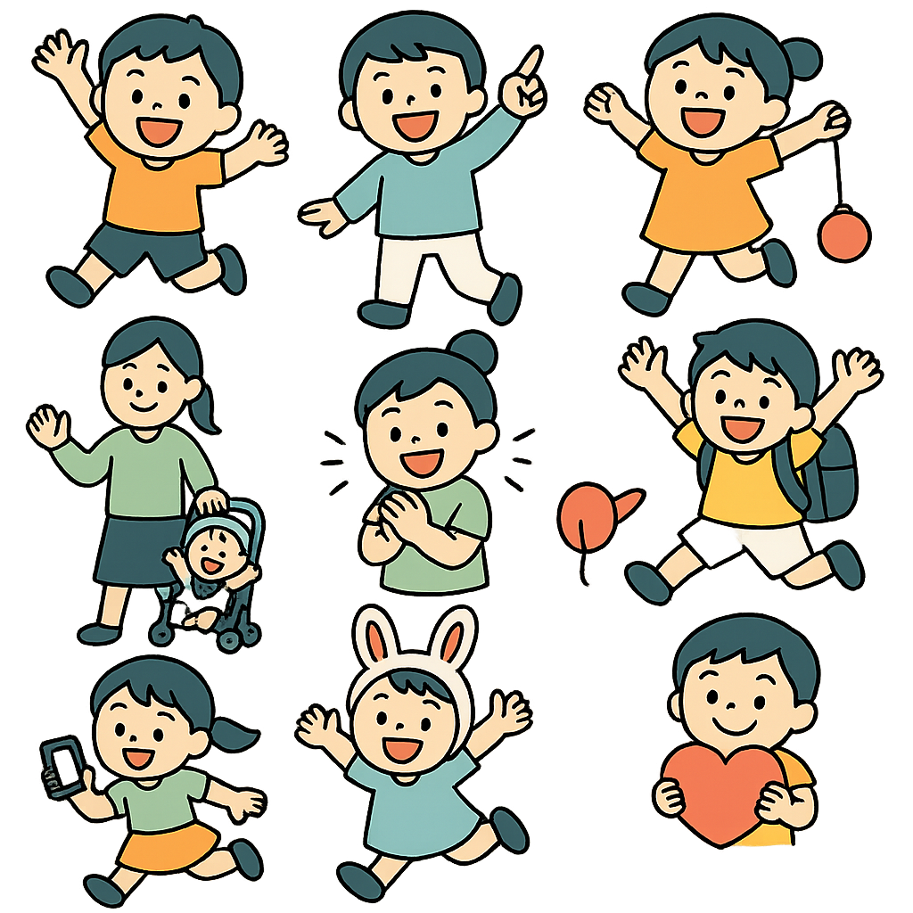

ここ文章
サブタイトル

ここ文章ここ文章ここ文章ここ文章！

2030年
11/1

土
10：00-17：00

●ここに文章ここに文章
●ここに文章ここに文章ここ
●ここに文章ここに文章

ここ文章ここ文章ここ文章ここ文章！

MAP

場所
テンプレＢａｂｙ会館7階

〒000-0000
兵庫県加古川市のかつめしはおいしい町１２
30名(ここに文章ここ)
写真

1
ここ文章ここ文章ここ文章ここ
2
ここ文章ここ文章ここ文章ここ
ここ文章ここ文章ここ文章ここ
3
ここ文章ここ文章ここ文章ここ文章！

ここ文章
ここ文章ここ文章ここ文章ここ文章！
ここ文章ここ文章ここ文章ここ文章！
テンプレＢａｂｙ
ここに文章ここに文章ここに文章ここに文章ここに文章ここに文章ここに文章ここに文章ここに文章ここに文章ここに文章ここに文章ここに文章ここに文章ここに文章ここに文章ここに
テンプレＢａｂｙ
ここに文章ここに文章ここに文章ここに文章ここに文章ここに文章ここに文章ここに文章ここに文章ここに文章ここに文章ここに文章ここに文章ここに文章ここに文章ここに文章ここに
写真

ここ文章
ここに文章

・KARAKARAバス停から 徒歩10分
・地下鉄KARAKARA線 徒歩10分
定員

ここ文章ここ文章ここ文章ここ文章！
http://www.xxxxxx.com
申込締切
金
10/28

お申込み

